

مجلس الوزراء
الجهاز المركزي لتكنولوجيا المعلومات
مكتب المدير العام

ورقة للمناقشة حول
الإطار العام لأمن المعلومات الوطني
Discussion Paper
National Information Security Framework

المرحلة الأولى :
الإطار العام للتصديق الإلكتروني الوطني
National Electronic Authentication Framework

( الإصدار الأول )

إعداد : فؤاد علي البحراني مراجعة : م. علي محمد الشريدة

فبراير 2008
الفهرس

مقدمة | 2
الفصل ألأول : التصديق الإلكتروني | 4
1-1 أهمية التصديق الإلكتروني | 4
1-2 تقنيات التصديق الالكترونية | 5
الفصل الثاني : البنية التحتية الموحدة للتصديق الإلكتروني | 8
2-1 الحاجة إلى بنية تحتية موحدة | 8
2-2 مكونات البنية التحتية للتصديق الإلكتروني | 9
2-3 آلية تقييم المخاطر (Risk Assessment Tool) | 11
الفصل الثالث : نموذج التصديق الإلكتروني الوطني | 15
3-1 نماذج التصديق ألإلكتروني | 15
1- النموذج الموحد | 15
2- النموذج التدريجي الغير مركزي | 15
3- النموذج التدريجي المركزي | 15
3-2 نموذج التصديق الإلكتروني الوطني المقترح | 16
3-3 السياسات العامة | 18
3-4 آلية التصديق الإلكتروني المقترحة | 19
الفصل الرابع : البنية التحتية الوطنية للمفتاح العام | 22
4-1 الجانب التنظيمي الفني | 23
1- سلطة الشهادات CA- Certificate Authority | 23
2- سلطة التسجيل Registration Authority (RA) | 23
3- التوثيق المتقاطع Cross certification | 23
4- موثق الشهادات الجذري Root CA | 24
5- موفر الشهادات الجسر Bridge CA (BCA) | 24
6 - دور الجهاز المركزي لتكنولوجيا المعلومات | 24
4-3 الجانب التنظيمي الإداري | 25
1- لجنة السياسات Policies Committee | 25
4-2 جانب السياسات والتشريعات | 26
1- قانون التعاملات الإلكترونية Electronic Transaction Act | 26
2- قانون سوء استخدام الحاسبات (جرائم الحاسوب) | 26
الخلاصة | 28
تعاريف | 29
المراجع | 30

مقدمة

يعرف التصديق الإلكتروني E-Authentication على انه الإجراءات التي من خلالها يتم خلق الثقة في هوية المستخدم لنظم معلوماتية آلية بطريقة آلية، (المرجع : المعهد الوطني للعلوم والتكنولوجيا – الولايات المتحدة الأمريكية).

والتصديق الالكتروني يلعب دورا أساسيا في منظومة أمن المعلومات الالكترونية، فلا يمكن تحقيق نتائج عملية في مجال تطبيقات الحكومة الإلكترونية بدون رفع مستوى ثقة المواطن بأمن النظام الالكتروني المستخدم لتنفيذ هذه التطبيقات، وكذلك بمستوى الحماية القانونية للتعاملات الالكترونية التي ينفذها المواطن من خلال البوابة الإلكترونية الرئيسية للمعاملات والمعلومات الحكومية، وهذا لن يتأتى إلا بتطوير وإدارة نظام متكامل لأمن المعلومات قادر على توفير الحماية للنظم المعلوماتية في أجهزة ومؤسسات الدولة، وحماية حقوق وخصوصية المتعاملين بهذه النظم.

وتختلف خطط ومشاريع أمن المعلومات من بلد إلى آخر وذلك حسب طبيعة ذلك البلد وتوجهاته في مجال تطبيق مشروع الحكومة الالكترونية، وفي دولة الكويت يتولى الجهاز المركزي لتكنولوجيا المعلومات مسؤولية تطوير وإدارة خارطة الطريق لمشروع الحكومة الإلكترونية من خلال تشجيع شراكة حقيقية للتعاون مع كافة أصحاب المصلحة: الحكومة والقطاع الخاص ومؤسسات المجتمع المدني، حيث يرى الجهاز أن دوره في هذا المشروع الوطني الهام يجب أن يكون تنظيميا (Regulatory) أكثر من أن يكون تنفيذيا، وذلك لتعزيز أمن التعاملات الإلكترونية، ولتشجيع الأفراد ومؤسسات المجتمع على التوسع في تعاملاتهم الالكترونية مع المؤسسات الحكومية من خلال نظام متكامل للتصديق الإلكتروني.

في هذه الورقة وكمرحلة أولى من مراحل الإطار العام لنظام متكامل لأمن المعلومات (شكل رقم 1 يبين المحاور الرئيسية للخطة الوطنية لأمن المعلومات قيد الدراسة والبحث)، سوف نستعرض وبشكل مختصر وبعيدا عن التفاصيل التقنية الإطار العام الذي يقترحه الجهاز المركزي لتكنولوجيا المعلومات للبنية التحتية للتصديق الإلكتروني (E-Authentication) بما في ذلك بنية تحتية للمفتاح العام (Public Key Infrastructure)، بحيث تكون هذه الورقة أرضية للتفاعل والمناقشة مع المختصين و المعنيين في مؤسسات الدولة ومؤسسات المجتمع المدني والقطاع الخاص للاسترشاد بآرائهم حول مختلف الجوانب الإستراتيجية والتقنية الني شملتها هذه الورقة.

شكل رقم (1)
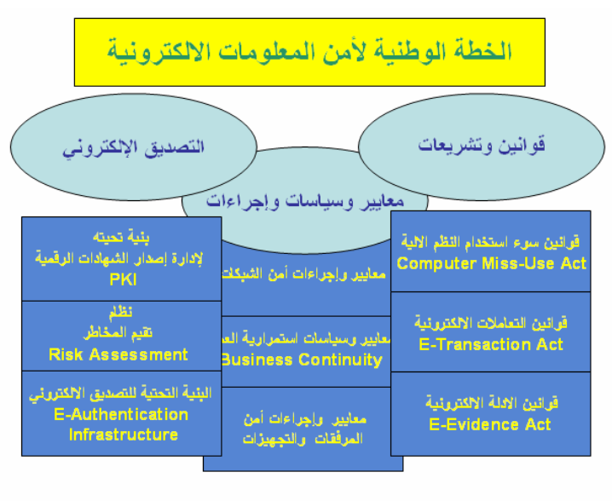
عناصر الخطة الوطنية لأمن المعلومات الإلكترونية

الفصل ألأول : التصديق الإلكتروني

1-1 أهمية التصديق الإلكتروني

من أهم مقومات التطبيق الفعال لخدمات الحكومة الإلكترونية هو رفع مستوى ثقة المستفيدين من الأنظمة الإلية الحكومية والخدمات الآلية التي توفرها، ويتأتى ذلك من خلال توفير وسائل تصديق الكترونية عالية الكفاءة تمكن المتعاملين الكترونيا من التحقق من هوية الطرف الآخر، وتوفر غطاءا قانونيا لحماية حقوق المتعاملين المباشرة وغير مباشرة، ولذلك فان آليات التصديق الإلكتروني بمختلف أنواعها ومستوياتها تلعب دورا أساسيا لا غنى عنه ضمن منظومة الحكومة الإلكترونية، وعليه فإنه من المهم فهم آلية عمل وسائل التصديق الإلكترونية وأساليب إدارتها بكفاءة حتى يمكن توفير تعاملات الكترونية آمنه وموثوقة للمواطنين والمؤسسات عبر شبكة الكويت للمعلومات الحكومية (KIN)، وبشكل عام فأن أي مبادرة لتطوير آليات التصديق الإلكتروني يجب أن تكفل الإجابة المقنعة على الاستفسارات والهواجس التالية:

1- الهوية: كيف يمكن للمواطن أن ينشأ هوية الكترونية فريدة خاصة به الكترونيا وبدون تعريض نفسه للمخاطر نتيجة سرقة هذه الهوية أو نسخها أو سوء استغلال بأي طريقة كانت ؟

2- الخصوصية : كيف يمكن للمواطن أن يثق بان المعلومات الشخصية التي يوفرها طوعا للمؤسسات الحكومية أثناء التعامل الكترونيا لا تمرر لأطراف أخرى ويتم استغلالها بدون إذنه ؟

3- الأمن : كيف يمكن للمواطن أن يضمن أن أنظمة الاتصالات التي تستخدم في التعاملات الإلكترونية الحكومية هي أمنة بالكامل، ومحصنة ضد المتسللين والمخربين، وتتوفر فيها التجهيزات الأمنية القادرة على مواجهة أي تهديدات محتملة ؟

4- الثقة : كيف يمكن لجميع الإطراف المستفيدة من التعاملات الإلكترونية أفراد ومؤسسات أن تتوفر لديهم الثقة بأن من يتعاملون معه الكترونيا هو فعلا من يدعي، وأن يحمل فعلا الصفة الاعتبارية أو القانونية التي يدعيها، بحيث لا يمكن نكران حدوث هذه التعاملات من قبل أي من طرفي المعاملة الإلكترونية بعد تنفيذها ؟

هذه القضايا الأربعة مترابطة، وضرورية للتعامل الإلكتروني الآمن ولكن من المهم أن نعي أن المقصود بالتصديق هنا هو ليس فقط توثيق هوية الأفراد، فالتوثيق بحد ذاته لا يتطلب أكثر من إثبات عضوية الفرد لمؤسسة معينه أو لمنظومة معينه، وانه مخول بممارسة تعاملات الكترونية معينه ضمن حدود صلاحيات ممنوحة له مسبقا، ولكن التصديق المقصود هنا هو أبعد من ذلك ليشمل كل القضايا الأربعة أعلاه.

1-2 تقنيات التصديق الالكترونية

تعرف تقنيات التصديق الإلكتروني على أنها الأدوات والوسائل ألآلية التي تستخدم للتأكد من صحة وأصالة طرفي التعامل الالكتروني، وهي تتفاوت في مستوياتها من حيث الكفاءة والأمان والتعقيد والتكلفة، فتقنيات التصديق الإلكتروني المستخدمة حاليا تشمل العديد من الأدوات والوسائل التي يمكن تقسيمها بشكل عام إلى ثلاثة أقسام رئيسية :

- وسائل تعتمد على معرفة شيء معين مثل الاسم وكلمة المرور(Username/Password)، أو الرقم الخاص (PIN) (شكل رقم 2).

- وسائل تعتمد على أدوات تحمل (Tokens)، مثل أدوات USB أو البطاقة الذكية شكل رقم (3).

- وسائل تعتمد على خواص الجسم البشري أو المواصفات الحيوية ((Biometric مثل شكل الوجه أو بصمة اليد أو قزحية العين (شكل رقم 4).
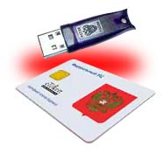


شكل 2 – إدخال معلومات سرية السر
شكل3 – استعمال أدوات محمولة
شكل 4 – استعمال خواص بشرية

وسائل التصديق هذه يمكن استخدامها منفردة أو مجتمعة، فمثلا بطاقة السحب الآلي للبنوك تجمع مابين وسيلة تصديق تحمل وهي البطاقة ووسيلة تصديق تعرف وهي الرقم الشخصي PIN، كما أن بعضها يحتاج إلى قوانين وتشريعات تمنحها المصداقية والصفة القانونية لتكون فعالة، خاصة الأدوات والوسائل التي تتضمن استخدام تقنيات المفتاح العام (Public Key)، والجدول رقم 1 يقارن بين بعض هذه التقنيات فيما يتعلق بمستوى كفاءتها وتكلفتها وتعقيدها.

جدول رقم 1
يقارن بين بعض هذه التقنيات فيما يتعلق بمستوى كفاءتها وتكلفتها وتعقيدها،
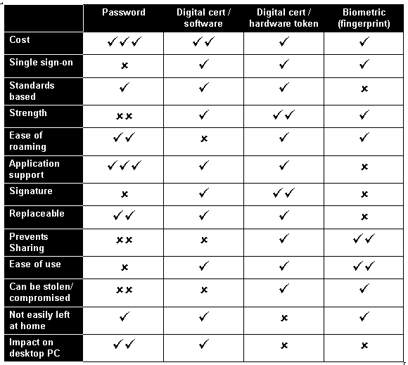
شرح الإشارات :
ممتاز | جيد | مقبول | سيء | سيء جدا

Secure Electronic Environment (S.E.E) paper 3- New Zeeland : المرجع
إن هذه الوسائل والأدوات متغيره، فالصناعة توفر دائما وباستمرار أدوات ووسائل جديدة، واختلاف هذه التقنيات وتفاوت استخداماتها يرتبط كثيرا بحاجة السوق العالمية، فالمؤسسات الصناعية المعنية بتطوير هذه التقنيات تعمل وباستمرار على سد الثغرات الأمنية الموجودة حاليا، وعلى تبسيط استخدام تقنيات التصديق وتقليل تكلفتها، وهذه الاختيارات المتنوعة من وسائل التصديق كما ذكرنا سابقا لا تتساوى في درجة ما تمنحه من أمن ووثاقة، كما أنها لا تتساوى في تكلفتها وسهولة استخدامها، فكيف يمكن لمؤسسة أن تحدد نوعية التقنية المناسبة للحفاظ على سرية وأمن خدمة آلية معينه أو معاملة آلية معينه، فلو استعملت الوسيلة الأقل أمنا مما هو مطلوب فان في ذلك تعريض قد يكون خطرا جدا لمصالح المؤسسة، وإذا ما استعملت الوسائل ألأكثر أمنا وتعقيدا مما هو مطلوب فان ذلك سيتسبب في هدر غير مبرر للموارد وضياع كبير للوقت، خاصة أن نسبة كبيرة من الخدمات الحكومية الآلية هي في إطار توفير معلومات عامة ولا تتطلب مستوى حماية عالية ومكلفة، وفي نفس الوقت هناك خدمات حكومية تنفيذها آليا دون أخذ الاحتياطات الأمنية المناسبة قد يتسبب في مخاطر مالية أو مساس بالخصوصية.

الفصل الثاني : البنية التحتية الموحدة للتصديق الإلكتروني

2-1 الحاجة إلى بنية تحتية موحدة

إن تبني أسلوب متناسق لاختيار أفضل سبل التصديق الإلكتروني للتعاملات الحكومية، سيساهم وبشكل مباشر في الاستفادة من تطبيقات مشروع الحكومة ألإلكترونية، ويتطلب توفر بنية موحدة للتصديق الإلكتروني الحكومي تزيل العبء من على كاهل المؤسسات الحكومية والخاصة والأفراد، فلا توجد حاجة لكي يستثمروا في تطوير وإدارة نظم للتعرف على الهوية وهي نظم قد تكون مكلفة و معقدة والحصول عليها يتطلب وقتا طويلا، بل يمكن الاستفادة مما هو متوفر حاليا من وسائل إثبات للهوية لدى العديد من المؤسسات الخاصة والعامة، فمن خلال البوابة الرئيسية للحكومة الإلكترونية حيث يمكن للفرد أو المؤسسة توثيق نفسه مرة واحدة فقط (Single-Sign-On)، ومن ثم ممارسة كافة أنواع التعاملات الحكومية الإلكترونية، التي تكون محمية بوسائل تصديق متنوعة حسب الحاجة وحسب مستوى الوثاقة والحماية لها وفقا لما تراه المؤسسة المعنية (مقدمة الخدمة) مناسبا لها.

وبشكل عام فإن وجود بنية تحتية مشتركة للتصديق الإلكتروني يوفر فوائد عديدة للأفراد والمؤسسات بما في ذلك:

- يوفر للأفراد والمؤسسات طرق موثوقة ومستمرة لتحديد الهوية، ويضمن حماية الخصوصية الفردية ،وسرية البيانات للمؤسسات.

- يمكن المؤسسات من إدارة المخاطر المحتملة المتعلقة بالتعاملات الالكترونية بكفاءة عالية.

- يوفر تناسق وتوافق في طريقة تعامل الأفراد والمؤسسات مع الخدمات الإلكترونية الحكومية.

- يرفع مستوى التناسق والتكامل بين الأنظمة الآلية الحكومية والخدمات الحكومية الآلية التي تقدم للمواطنين.

- يمكن المؤسسات الحكومية من تطوير وإطلاق خدمات الكترونية جديدة بسرعة أكبر نظرا لعدم قلق المؤسسات الحكومية من قضية أمن المعاملات، وعدم حاجتها لتطوير إجراءات تصديق خاصة بها.

- تقليل التكلفة على المؤسسات الحكومية، نظرا لعدم حاجتها لتطوير بنى تقنية خاصة بالتصديق الإلكتروني خاصة بها.

- يضمن تناسق جهود أمن التعاملات الإلكترونية بما يتوافق ومتطلبات الخطة الوطنية لأمن المعلومات.

إن مشروع التصديق الإلكتروني يحتاج إلى تطوير البنية التحتية الخاصة بنظام عام وموحد للتصديق الإلكتروني لاستخدامات كافة المؤسسات الحكومية، وذلك لبناء الثقة في النظم الإلية الحكومية والتوسع في توفير خدمات الكترونية متطورة بين الحكومة والمواطنين G2C وبين المؤسسات الحكومية والقطاع الخاص G2B وبين المؤسسات الحكومية نفسها G2G.

2-2 مكونات البنية التحتية للتصديق الإلكتروني

إن نظام التصديق الإلكتروني يعتمد بشكل أساس على علاقة الثقة ما بين التطبيقات الحكومية Agency Application (AA)، وموفري خدمات الإثبات Credential Service Providers (CSP)، والمستخدمين Users، فموفر خدمات الإثبات (CSP) قد يكون من المؤسسات الخاصة أو العامة المخولة من قبل الجهات الحكومية الرسمية بتوفير وسائل إثبات (مثل : رقم شخصي PIN، كلمة المرور Password، أو شهادات رقمية) لمستخدمين محتملين لتمكينهم من استخدام خدمات حكومية الكترونية، وهو عنصر أساس من عناصر بناء نظام تصديق الكتروني، فهو الجهة التي تؤكد هوية مستخدم معين قبل استخدامه تطبيقات الكترونية، فبدل أن يتم تطوير وتطبيق نظم للتصديق لكل خدمة الكترونية أو تطبيق الكتروني حكومي، ويضطر المستخدم أن يوثق نفسه مرات و مرات، فان موفر خدمة الإثبات CSP)) يأخذ هذه المهمة من التطبيقات ويوفر الإثباتات التي تؤكد مصداقية المتعاملين, فعلي سبيل المثال يمكن أن يمنح أحد البنوك صفة موفر خدمة إثبات، وبالتالي يمكن استخدام آليات التصديق التي يستخدمها وقاعدة البيانات الخاصة بعملائه لإثبات هويتهم أثناء تعاملهم مع تطبيقات وخدمات الكترونية توفرها مؤسسات أخرى، فإدارة الثقة بين هذه الوحدات الثلاث (CSP و AA و المستخدمين) هو جوهر نظام التصديق الإلكتروني الوطني.

مكونات خدمات التصديق الإلكتروني تضم نوعين مختلفين من البنية التقنية، هما : التصديق المعتمد على الإعلان (Assertion-based)، والتصديق المعتمد على الشهادات ( (Certificate-based، فمثلا الرقم الخاص PIN، وكلمة المرور Password تستخدم تصديق يعتمد على الإعلان، حيث يقوم المستخدمين بإثبات هويتهم لموفر خدمة الإثبات CSP، الذي بدورة يقوم بإرسال بيانات حول هويتهم إلى التطبيق في المؤسسة (AA)، بينما التصديق المعتمد على الشهادة يعتمد على شهادة رقمية مصدرة من خلال بنية تحتية خاصة بالمفتاح العام PKI تستخدم لتوفير أعلي مستوى من الوثاقة، فالإثباتات المعتمدة على PKI توفر مزايا كبيرة للتصديق، فالشهادة يمكن التأكد من مصداقيتها باستخدام معلومات عامة وغير سرية (المفتاح العام)، والمعايير الخاصة بنظام المفتاح العام أكثر نضجا واستقرارا مقارنة بالتقنيات الأخرى، وأوسع استخداما من التقنيات الجديدة المعتمدة على البيانات فقط، وهي تتطلب توفر بنية تحتية على مستوى الدولة، وهذه البنية التحتية تعتبر جزءا مهما من منظومة التصديق الإلكتروني الحكومية، وعلى أي حال فان مكونات الخدمات لنظام التصديق الإلكتروني تتعامل مع كلا النوعين وذلك لتوفير أكبر قدر من المرونة والقدرة على الاختيار من قبل المؤسسات الحكومية، كما تدعم البنية مختلف أنواع المعايير الأمنية للدخول الى أنظمة الانترنت مثل SAML) و Liberty Alliance و Shibboleth) وغيرها فلذلك هي ليست مبنية حول أسلوب واحد و منتج واحد، وبشكل عام فان مكونات نظام التصديق الإلكتروني تشمل :

- معايير تقنية وسياسات وأطر عمل متفق عليها وتتوافق مع المعايير والسياسات المعتمدة عالميا.
- البنـية التقنـية الخاصــة في توفير خدمة التصديـق الإلكــتروني (E-authentication Portlet) عبر البوابة الإلكترونية الرئيسية للدولة (KGO).
- البنية التحتية لنظام المفتاح العام (PKI).

إن المعايير و السياسات التي يتكون منها النظام عديدة وتغطي كافة جوانب تنظيم وإدارة البنية التحتية بما في ذلك تقييم درجة المخاطر Risk Assessment ، وتحديد مستويات الثقة Trust Levels، واتفاقات التشغيل بين المؤسسات المعينة، ومعايير التوافق التقني لضمان إمكان استخدام الإثباتات المتوفرة لدى مختلف المؤسسات.

وهذه المعايير والسياسات معتمدة عالميا من قبل منظمات عالمية متخصصة بما في ذلك ITU (الإتحاد الدولي للاتصالات) و ISO (المنظمة العالمية للمعايير) و NIST (المعهد الوطني للمعايير والتكنولوجيا)، وغيرها من المنظمات ونذكر منها على سبيل (800-30 NIST ، NIST 800-35 ، ISO/IEC 27005) فيما يتعلق في إدارة المخاطر Risk Management .

3-2 آلية تقييم المخاطر (Risk Assessment Tool)

إن قدرة المؤسسات الحكومية على تحديد التقنية المناسبة للتصديق لكل معاملة الكترونية يجب أن يسبقه تقدير للمخاطر المترتبة على هذه المعاملة، والتعرف على متطلبات طرفي التعامل، وذلك لتحديد و تقليص المخاطر المرتبطة بالمعاملة من خلال استخدام تقنية ووسيلة التصدي المناسبة لذلك، فنسبة كبيرة من التعاملات الالكترونية قد لا تحتاج إلى أي نوع من أنواع التصديق كالدخول للبوابة الرئيسية للحكومة (KGO) والوصول إلى معلومات إرشادية، أو بيانات عامة غير سرية، أو ملأ استبيانات، ولكن لو كان التصديق مطلوبا، فهناك عدة خيارات متوفرة كما شرحنا سابقا، ولكن يجب أن تتوفر آلية ذات كفاءة عالية لتحديد نوعية التقنية التي يجب أن تستخدم مع كل معاملة، فاستخدام التقنية الغير مناسبة إما انه قد يتسبب في عدم كفاءة الحماية الأمنية لهذه المعاملة، أو استخدام تقنية مكلفة ومعقدة بدون حاجة لذلك (شكل رقم 5 يبين العلاقة بين درجة المخاطر والوثاقة المطلوبة).

(شكل رقم 5 يبين العلاقة بين درجة المخاطر والوثاقة المطلوبة)،

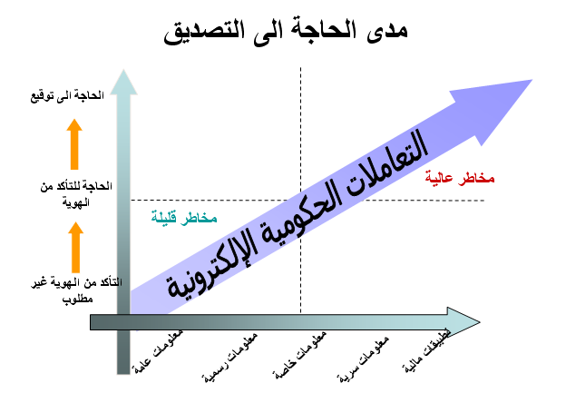
e-Authentication Initiative e-Grants Stakeholders Meeting المصدر :

ولذلك فان الجهات الحكومية المعنية بتقديم الخدمة يجب أن تأخذ بعين الاعتبار العلاقة بين طرفي هذه المعاملة، والقيمة المادية والمعنوية لهذه المعاملة والمعلومات والوثائق المرتبطة بها، ومدى الحاجة إلى توثيق المعلومات والبيانات خاصة بهذه المعاملة لاستخدامها في وقت لاحق، كحالات التدقيق المحاسبي أو الأدلة القانونية، فأنواع المعاملات المختلة يمكن أن تتطلب إجراءات أمنية مختلفة، مبنية على المخاطر الأمنية والالتزامات القانونية المرتبطة بها، وبشكل عام يمكن تقسيم المعاملات إلى:

- معاملات تتعلق بتحويل أموال.

- معاملات تتعلق بعلاقات تعاقدية أو قانونية بين طرفين يمكن أن ينتج عنها التزامات قانونية أو مالية.

- معاملات تتعلق بمعلومات محمية من قبل قوانين الدولة أو قرارات داخلية تجعل من هذه المعلومات سرية أو محدودة التداول.

- معاملات تتعلق بالتزامات قانونية ينفذها المتعاملين، بحيث إذا لم تنفذ ينتج عن ذلك عقوبات قانونية.

- معاملات لا تتعلق بتحويل أموال ولا يرتبط بها أي التزامات مالية أو قانونية.

وذلك فان أول خطوة نحو توفير بنية فعالة للتصديق الالكتروني هو أن تصنف كل مؤسسة حكومية معاملاتها الإلكترونية من حيث أهميتها وحساسيتها، وان تقرر مدى الحاجة لجمع معلومات حول مستخدمي خدماتها بما يمكنها من تصنيف هؤلاء المستخدمين حسب صلاحياتهم، وان تطبق كل مؤسسة آلية لتقييم أي تقنية تصديق يجب استخدامها لكل صنف من المعاملات الإلكترونية، وذلك من خلال اتخاذ الخطوات التالية :

- تقييم دورة العمل الحالية التي من خلالها يتم توفير خدمة آلية أو معاملة آلية، بما في ذلك تحديد نوعية المخاطر المرتبطة بهذه المعاملة كالتزوير، أو سوء الاستخدام، بالإضافة إلى معرفة حاجة المستخدم ومطالبة.

- التعرف على ماهية المخاطر المرتبطة باستخدام معاملة معينة أو وثيقة معينة، هذا التقييم يجب أن يأخذ بعين الاعتبار العلاقة بين طرفين المعاملة، وقيمة المعاملة، والمعلومات المستقبلية المطلوبة (كالتدقيق المحاسبي أو الأدلة القضائية).

- معرفة العواقب القانونية المرتبطة باستخدام معاملة معينة في تطبيق معين.

- تقييم الاختيارات المتاحة من وسائل التصديق ومدى قدرتها على تقليل المخاطر المرتبطة بمعاملة محددة مقارنة مع تكلفتها.

ولكن من يحدد ما هي التقنية المثلى التي يجب أن تستخدم في المعاملة الالكترونية أو تلك ؟ ولماذا ؟ للإجابة على هذه التساؤلات من المفترض أن تقوم الجهة الموفرة للخدمة الالكترونية باختيار وتطبيق تقنية التصديق التي تناسب المعاملة الالكترونية، وفي الوضع المثالي يجب أن تنفذ هذه الجهة تحليلا للمخاطر Risk Analysis)) المرتبطة بالمعاملة المعنية، ومن ثم ربط مستويات المخاطر بمستويات الوثاقة (trust) المطلوبة لهذه المعاملة وربط الأخيرة بتقنية التصديق التي تحقق هذه المستوى من الوثاقة، فالجهات الحكومية يجب أن تكمل تقييم المخاطر المرتبطة بالمعاملات الإلكترونية المتشابهة، وتقيم المخاطر يحدد المستوى الأمني المناسب من خلال تحليل مدى تأثير التهديد الأمني، وما هي احتمالات وقوع هذا التهديد.

ولتحديد التأثير المحتمل للتهديد الأمني، يجب أن تضع المؤسسات الحكومية بعين الاعتبار الأمور التالية :

- نوعية المعلومات المنفذة الكترونيا، ونوعية البيانات المرسلة، والمستلمة، والمخزنة.
- نوعية الشبكة المستخدمة، خاصة أو عامة، محلية أو عالمية.
- درجة المخاطر بالنسبة للمؤسسة.
- درجة المخاطر بالنسبة للفرد.
- درجة المخاطر بالنسبة لطرف ثالث محتمل.
- حجم التعاملات المتوقعة بين نفس الإطراف ولنفس المعاملة.
- التكلفة التقديرية.
- التبعات القانونية المحتملة.

وبشكل عام فإن تأثير الاختراق الأمني يدخل ضمن الأصناف التالية: تأثير متدني، وتأثير متوسط، وتأثير عالي، وتأثير عالي جدا، واحتمالات حدوث محاولات الاختراق الأمني، مع الأخذ بعين الاعتبار أن الأساس هو قيمة الاختراق الأمني بالنسبة للشخص الذي يحاول الاختراق، وهي قد تشمل مكاسب مالية، أو الوصول إلى معلومات سرية، أو التهديد والترويع، وهذه الاحتمالات تصنف إلى : قليلة ومتوسطة وعالية.

ونتيجة لتقييم المخاطر تصنف المعاملة الالكترونية ضمن أربعة مستويات أمنية: قليلة، متوسطة، وعالية، أو جدا عالية، المستوى النهائي يحدد من قبل مجموع مستوى تأثير الاختراق الأمني و مستوى احتمال حدوث الاختراق كما هو موضح بالجدول رقم 2 التالي:

جدول رقم 2 (تصنيف المخاطر وتأثيرها)

 | احتمال قليل | احتمال متوسط | احتمال عالي
تأثير قليل | مستوى أ | مستوى أ | مستوى ب
تأثير متوسط | مستوى ب | مستوى ب | مستوى ب
تأثير عالي | مستوى ب | مستوى س | مستوى س
تأثير جدا عالي | مستوى س | مستوى س | مستوى د

وكل مجموعة من المعاملات الالكترونية المتشابهة يجب أن تتوافق مع أدنى حد من المعايير الأمنية بما في ذلك المعايير التقنية المتعلقة بالمستوى الأدنى المحدد في تقييم المخاطر.

فعلى سبيل المثال : لو دخل مواطن الى موقع الحكومة الإلكترونية وطلب إجراء معاملة حكومية من خلال تطبيق (AA) معين فإن التطبيق سيعطي إشعار الى نظام التصديق الموحد بمستوى الوثاقة المطلوبة للدخول اليه، وعندها يقرر نظام التصديق نوعية تقنية التصديق المفترض إستخدامها لتوفير المستوى الأمني الذي يوفر الوثاقة المطلوبة لهذا التطبيق، فربما يطلب النظام من المواطن إدخال الاسم وكلمة المرور فقط، أو ربما يطلب منه توقيعا الكترونيا بإستخدام شهادة رقمية لو كانت المعاملة عالية الأهمية أو السرية، وبشكل عام فإن المتطلبات ألأمنية المرتبطة بالتطبيقات تحددها الجهات الحكومية التي توفر خدماتها الإلكترونية عبر البوابة الإلكترونية الرئيسية للدولة (KGO).

الفصل الثالث : نموذج التصديق الإلكتروني الوطني

  - نماذج التصديق ألإلكتروني

تختلف نماذج توفير خدمات التصديق لخدمة متطلبات الحكومة الإلكترونية بشكل خاص من بلد إلى آخر، ويرتبط ذلك إلى حد كبير بسياسة تلك البلد فيما يخص بنقل وتبادل المعلومات الالكترونية، فبينما تضمن بعض الدول حرية نسبية لنقل وتبادل المعلومات، فإن دول أخرى تضع ضوابط صارمة فيما يتعلق بالاطلاع أو تبادل المعلومات الحكومية، وبشكل عام هناك ثلاثة توجهات فيما يتعلق بتوفير آلية التصديق الإلكتروني لدعم خدمات الحكومة الالكترونية، هي : نموذج موحد، ونموذج تدريجي مركزي، ونموذج تدريجي غير مركزي.

1- النموذج الموحد :
يوفر أسلوب تصديق قوي لكل التعاملات الحكومية الإلكترونية G2C، هذا الأسلوب يطبق فعليا في بعض الدول، مثال على ذلك كندا من خلال مشروع "ePass" ، وكذلك سنغافورة، والعامل المشترك بين هذه الدول الذي يساعدها على فرض مثل هذا الأسلوب، هو أن هذه الدول لها تاريخ وتجربة طويلة في مجال تطبيق وإدارة هويات متميزة للمواطنين تستخدم للتعامل بين المواطنين و المؤسسات الحكومية، بما يمكنها من فرض إجراءات تصديق موحدة، علما بأن سنغافورة بدئت بتطبيق نظام تصديق أكثر تنوعا من خلال مشروع إطار عمل التصديق الوطني National Authentication Framework.

2- النموذج التدريجي غير المركزي:
أسلوب التصديق المستخدم يتوافق مع مستوى المخاطر المتزامنة مع التطبيق أو التعامل الالكتروني، فحين تقدر المخاطر بأنها مرتفعة يوصى باستخدام وسيلة تصديق قوية، و وحين تقدر المخاطر بأنها أقل تستخدم وسيلة تصديق أضعف، هذا الأسلوب يعتمد على وضع معايير وسياسات مسبقة يتم الاتفاق عليها وتطبيقها بدون تدخل جهة مركزية، مثل هذا النموذج مطبق في الولايات المتحدة الأمريكية من خلال مشروع "US E-Authentication Initiative".

3- النموذج التدريجي المركزي :
يتم توفير خدمة التصديق من موقع حكومي مركزي على سبيل المثال موقع الحكومة الإلكترونية (البوابة الإلكترونية)، حيث يتم من خلاله تمكين المستخدمين من إثبات هوياتهم وتصديق تعاملاتهم الإلكترونية وبمستوى الوثاقة الذي تمنحهم إياه كل جهة حكومية حسب مستوى المخاطر المرتبط بالتطبيق المستخدم، في مثل هذا النموذج يتعامل الأفراد مع مؤسسات من خلال وسيلة تقييم وتوثيق وتصديق مركزية دائمة يمكن تشبيها بتوفير مفتاح عام (Master Key)للدخول لكافة التطبيقات الحكومية من موقع واحد، مثل هذا النموذج مطبق في المملكة المتحدة من خلال مشروع "The Government Gateway"، وكذلك هولندا من خلال مشروع "DigiD".

إن اختيار أي من النماذج السابقة يتطلب مقارنة المزايا والمساوئ المترتبة على كل منها، وهي بدورها ترتبط إلى حد كبير بسياسة الدولة وأولياتها، فالنظام الموحد مثلا هو نظام مكلف ويتطلب توفير أعلى درجة من مستويات التصديق لكل مواطن وهو في هذه الحالة (بطاقة ذكية وشهادات رقمية)، ويتطلب ذلك إنشاء مؤسسة لإدارة عملية إصدار هذه البطاقات وتوزيعها ومعالجة القضايا المرتبطة باستخدامها، أما النظام التدريجي غير المركزي فانه يضع معظم مسؤولية التصديق بين يدي المؤسسات المنفردة، معتمدا على التزام هذه المؤسسات بالمعايير الموحدة، وقدرتها على توفير البنى التحتية والإدارية والتقنية المناسبة.

3-2 نموذج التصديق الإلكتروني الوطني المقترح

إن الجهاز المركزي لتكنولوجيا المعلومات يرى أن النموذج الأمثل لدولة الكويت في هذا المجال هو "النموذج المركزي التدريجي"، الذي يوفر آلية تصديق الكترونية ذات كفاءة عالية من خلال البوابة الحكومية الإلكترونية الرئيسية (KGO)، حيث يتمكن الأفراد من الاستفادة منها بسهولة وبكفاءة للتعامل الكترونيا مع المؤسسات الحكومية، وبالمقابل ستتمكن المؤسسات الحكومية من التوسع في توفير خدماتها الإلكترونية بسرعة أكبر وبمستوى أمن أعلى وبتكلفة أقل، وستعتمد البنية التقنية للنموذج المقترح على معايير تقنية مفتوحة (Open standards) غير مرتبطة بمنتج محدد، بحيث يمكنها الاستجابة لمتطلبات كافة المؤسسات الحكومية في مجال التصديق الالكتروني بدون فرض استخدام تقنيات محددة، ولكنها ستعتمد على سياسات ومعايير موحدة تطبق من قبل كافة المؤسسات الحكومية، والبنية المقترحة تستغل وثائق الهوية الحالية لدى عدد من المؤسسات الوطنية، من خلال نموذج إدارة هوية حكومي يشمل بنية تحتية من السياسات والتقنيات المتطورة، بما في ذلك سياسات وأدوات تساعد المؤسسات على تقييم المخاطر المرتبطة بمعاملاتها لتحديد مستوى الوثاقة المناسب لكل معاملة.

وباعتماد هذا النموذج يتمكن المواطنون والمؤسسات الحكومية من الدخول في علاقات عمل آلية بسهولة وثقة عالية، وتتمكن المؤسسة الحكومية من سد حاجتها لإدارة الهويات لحظيا وتوفر لها توجيهات وسياسات عامة خاصة بالتصديق تتوافق مع السياسات العامة للتصديق على مستوى الدولة، كما توفر لها قائمة بمنتجات خاصة بالتصديق الالكترونية وقائمة بموفري خدمات الإثبات معتمدين من قبل الجهاز المركزي لتكنولوجيا المعلومات، والنتيجة هي أسلوب متناسق للتصديق الالكتروني على مستوى الحكومة لا يسهل فقط عملية التصديق ويستجيب لمطلب المستخدمين للخدمات ألإلكترونية، ولكن يوفر على المؤسسات الوقت والمال، ويؤدي إلى تنفيذ حكومة الكترونية أكثر كفاءة وفاعلية.

أما البنية التقنية لنموذج التوثيق المقترح سوف تدعم وسائل تصديق تعمل بالإعلان، ((Assertion-based ووسائل تعمل بالشهادات الرقمية (Certificate-based) مثل نظام المفتاح العام PKI، في نفس البيئة، والمؤسسات الحكومية التي تود الاستفادة من خدمات التصديق الموحدة، عليها أن تتبنى منتجات تصديق من موفري تقنيات تصديق معتمدين من قبل الجهاز المركزي لتكنولوجيا المعلومات.

وسيتم ربط النظام ببوابة الحكومة الإلكترونية الرئيسية (KGO) بحيث يتمكن المستخدم من الدخول مرة واحدة ((Single-Sign-On والحصول على هوية الكترونية وتنفيذ معاملات حكومية متعددة دون الحاجة للرجوع إلى الجهات الحكومية الموفرة للخدمات الإلكترونية كل على حدة، وفي المقابل ستتمكن المؤسسات الحكومية من استخدام وسائل وتقنيات التصديق التي تراها مناسبة وضمن آليات تحديد مخاطر مشتركة ومعايير تحديد درجة وثاقة مشتركة.

نموذج التوثيق المقترح سوف يؤسس على ألأقل أربعة مستويات من الوثاقة، ويطور إرشادات لإدارة المخاطر من قبل المؤسسات الحكومية لتوفير المستوى المطلوب من التصديق للتطبيقات الحكومية، كما سيطور إطار عمل لتقييم الإثباتات لفحص نظم التصديق وتحديد مدى موافقتها مع المعايير المعتمدة، هذا النموذج لن ينشئ أي قاعدة معلومات مدنية حكومية جديدة، ولكن سيوفر البيئة الآمنة لتبادل المعلومات بين المؤسسات الحكومية لدعم تطبيقات وخدمات الحكومية ألالكترونية، ومن أهم المواصفات التي سيتم مراعاتها في النموذج المقترح هو التالي :

- استغلال الإثباتات المتوفرة: الإثباتات المتوفرة لدى أي موفر إثباتات (CSP) معتمد يجب استخدامها ضمن أي تطبيق حكومي لنفس المستوى من الوثاقة المطلوبة.

- المدخل لمرة واحدة (Single Sign-On): حالما يتم توثيق المستخدم وتصديق هويته، يصبح قادرا على الاستفادة من التطبيقات الحكومية الآلية بنفس المستوى من الوثاقة بدون الحاجة لإعادة التصديق.

- الخصوصية : يجب أن لا يتم إنشاء نظام تخزين مركزي للمعلومات الخاصة بالمستخدمين، ولا قاعدة بيانات مركزية، والإثباتات يجب أن يتم الحصول عليها من عدة مصادر، والمستخدم هو من يختار المصدر المناسب له.

- التحكم والإشراف : البنية التحتية يجب أن توفر القدرة على التحكم وبحسم في آلية اعتماد التطبيقات (AA) وخدمات الإثبات (CS) التي يمكن أن تنظم وتشارك في نظام التصديق الالكتروني الوطني.

بناء على هذه المواصفات فإن النموذج المقترح يتبنى سياسة الانفتاح التقني وعدم الاعتماد على منتج واحد، أو شركة محددة، كما أن النموذج يجب أن يسمح بتبني خطط إدارة الهويات مفتوحة ضمن نفس البنية التحتية.

3-3 السياسات العامة

من أهم مقومات البنية التحتية لنظام التصديق الإلكتروني المقترح هو السياسات وأطر العمل التي ستشكل العامود الفقري للنظام والذي تتحرك كل مكونات النظام الأخرى بناء على التزامها بهذه السياسات وأطر العمل ، وسيتم إعداد هذه السياسات بواسطة فرق عمل متخصصة ويتفق عليها من قبل المؤسسات الحكومية وتنفذ وتراقب من قبل الجهاز المركزي لتكنولوجيا المعلومات، فهي أداة الجهاز لضمان انسجام وتوافق آليات توفير خدمات التصديق الالكتروني في مؤسسات الدول، وتطابق هذه الآليات مع متطلبات الخطة الوطنية لأمن المعلومات، ومن أهم هذه السياسات :

1. تحديد مستويات ألمخاطر و الوثاقة للاستخدام الحكومي.
E-Authentication risk and assurance levels for Government use

2. تحديد طريقة معيارية لقياس المخاطر
Standard methodology for e-Authentication risk assessment

3. إطار عمل لتحديد طريقة تقييم موفري خدمات التوثيق حسب معايير الوثاقة.
Methodology for evaluating credentials/ providers on assurance criteria (Credential Assessment Framework).

4. معايير وثاقة تقنية لموفري خدمات التوثيق.
Technical assurance standards for e-credentials and credential providers (Authentication Technical Guidance).

5. قائمة بموفري خدمات توثيق معتمدين للاستخدام الحكومة والقطاع الخاص.
Trust list of trusted credential providers for government (and private sector) use.

6. قواعد عمل مشتركة لاستخدام وثائق طرف ثالث معتمد.
Common business rules for use of trusted 3rd-party credentials.

3-4 آلية التصديق الإلكتروني المقترحة

تتوفر حاليا عدة معايير للتعرف على الهوية الالكترونية بالدخول مرة واحدة (SSO) Single Sign On بما في ذلك Liberty Alliance, WS-Federation, SAML, and Shibboleth. ، وأي منها يمكن استخدامه لتطبيق آلية التصديـق الإلكتـروني بالإعـلان (Assertion-Based) والتصديـق الالكتروني بالشـهادات الرقـميـة ((Certificate-based، والنموذج الوطني المقترح لنظام التصديق الإلكتروني سوف يدعم استخدام عدة خطط معيارية في نفس الوقت، وخطوات تصديق مجربة كما هي مبين في الشكلين 6 و7 (النموذج الأمريكي)، تبدأ من بوابة التصديق الالكتروني وهي جزء من بوابة الحكومة ألإلكترونيه، فان كان مستوى الوثاقة يتطلب آلية تصديق تعتمد على الشهادة الرقمية فان النظام سيمرر الطلب إلى البنية التحتية الوطنية الخاصة بالمفتاح العامPKI للحصول على التصديق المطلوب، وأن كانت المعاملة الحكومية تتطلب مستوى وثاقة اقل فان النظام سيمرر الطلب إلى أحد موفري خدمة الإثبات لاتخاذ الإجراء المطلوب كما تم شرحه سابقا، وبشكل عام فان خطوات التصديق يجب أن تكون سريعة وذات كفاءة عالية وشفافية، وتوفر للمستخدم الحرية في اختيار موفر خدمة الإثبات، وتوفر له الخصوصية والأمن.

شكل رقم 6 – مثال آلية التصديق من خلال موفر خدمة الإثبات *
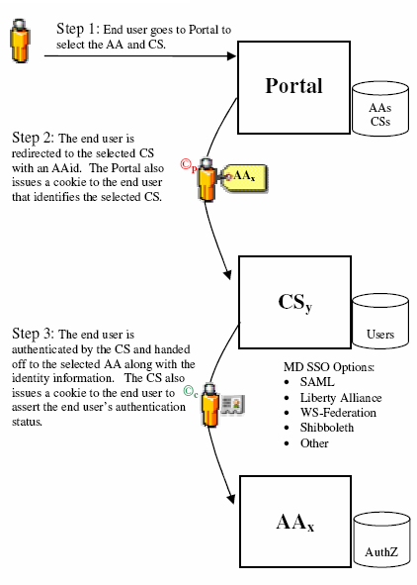

* المصدر : - E-Authentication-Technical Approach- E.Gov USA

شكل رقم 7 – مثال آلية التصديق من خلال البينة التحتية للمفتاح العام PKI *
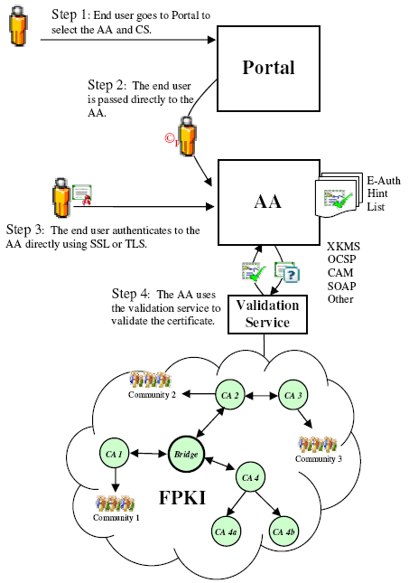

* المصدر : - E-Authentication-Technical Approach- E.Gov USA

الفصل الرابع : البنية التحتية الوطنية للمفتاح العام

متوازيا مع إنشاء بنية تحتية خاصة بالتصديق الإلكتروني لابد من إنشاء بنية تحتية لإدارة نظام المفتاح العام Public Key Infrastructure (PKI) ، لكونه يمثل عنصرا أساسيا من عناصر بناء منظومة التصديق الآلي للحكومة ألالكترونية لكونها توفر أعلى حماية أمنيه لمحتوى التعاملات الإلكترونية عبر شبكة الانترنت، فالغرض الرئيسي من البنية التحتية للمفتاح العام هو إصدار شهادات المفاتيح العمومية وإدارتها، وتشمل إدارة المفاتيح إنتاج مفتاحين خاص وعام، وإنشاء شهادات المفاتيح العمومية، وتخزين وحفظ المفاتيح والشهادات وأرشفتها، وإبطالها عند الحاجة لذلك، وإلغاءها عندما تنتهي مدتها، وتعمل سلطات إصدار الشهادات حسب عدد من الإرشادات والسياسات المعتمدة، وبما يتوافق مع المعايير التقنية الواردة في التوصية X.509 (صادرة عن الاتحاد الدولي للاتصالات ITU لتنظيم البنية التحتية للمفتاح العام) وهي تحدد آليات إصدار الشهادات الرقمية، و تتبع سلطة إصدار الشهادات في ذلك القواعد والإجراءات والسياسات المبينة في سياسة الشهادة (CP) وفي إعلان ممارسة إصدار الشهادات (CPS)، وهما من الوثائق الأساسية التي يجب أن تنشرها سلطة إصدار الشهادات لتكون في متناول عملائها، وتساعد هذه الوثائق في ضمان توفر الأرضية المشتركة لتقييم درجة الثقة التي يمكن أن نتوقعها من الشهادات الرقمية التي تصدرها سلطات إصدار الشهادات، كما أن هذه الوثائق توفر الإطار القانوني الضروري لبناء الثقة فيما بين مكونات البنية التحتية للمفتاح العام، وباستخدام الشهادات الرقمية المصدرة والمراقبة من قبل البنية التحتية للمفتاح العام، يمكن توفير تقنيات تشفير عالية الوثاقة تضمن أمن وسرية المعلومات والوثائق المتداولة الكترونيا، كما تضمن عدم القدرة على إنكار مصدر هذه المعلومات والوثائق، وتمكن المتعاملين من التوقيع الكترونيا على تعاملاتهم الإلكترونية مما يرفع من مستوى حجيتها القانونية لتعادل حجية الوثائق الموقعة يدويا.

وبعد الاطلاع على تجارب عدد من الدول المتقدمة في مجال أمن المعلومات وخاصة تلك الدول التي لها تجارب ناجحة في مجال تطبيق الحكومة الالكترونية، ونخص بالذكر التجربة السنغافورية والكندية والأسترالية و التايوانية، وذلك لنضج هذه التجارب ولشمولها على كافة الجوانب والأبعاد التقنية والأمنية في مجال التعاملات الإلكترونية، نوجز فيما يلي أهم ملامح مشروع وطني لإنشاء البنية التحتية لنظام المفتاح العام PKI، يهدف إلى توفير وسيلة آمنه وفعالة لتوفير أعلى درجات الثقة ويعالج مختلف الأبعاد الأمنية الخاصة بالتعاملات الإلكترونية وخاصة : التعريف بالمستخدم (Authentication)، والمصداقية (non-repudiation)، والسرية (Confidentiality)، و التكامل (integrity)، على أن يغطي المشروع كافة الجوانب التقنية والإدارية والقانونية.
4-1 الجانب التنظيمي التقني

الجهاز المركزي لتكنولوجيا المعلومات سيكون هو المسئول عن وضح السياسات الخاصة بأمن المعاملات الإلكترونية على مستوى الدولة، وإدارة البنية التحتية المركزية للحفاظ على أمن التعاملات في الدولة باستخدام تقنيات المفتاح العام PKI، الجهاز لن يقوم بإصدار شهادات للإفراد، بل سيحترم خصوصية كل مؤسسة في إدارة نطاق المفتاح العام الخاص بها، وسيدعم توجه المؤسسات الحكومية والخاصة في استخدام ما تراه مناسبا لها من تقنيات، طالما إنها تتوافق مع المعايير المعتمدة من قبل الجهاز المركزي.

وفنيا سيتمحور دور الجهاز في إدارة نظام توفير الشهادات الجذري Root CA، وفي إدارة نظام الجسر لموفري الشهادات Bridge CA، ومن المهم تعريف المصطلحات التالية حتى يتبين الدور المناط بالجهاز المركزي في هذا المجال:

1- سلطة الشهادات(CA) Certificate Authority
هيئة معتمدة يتم الرجوع إليها للتحقق من هوية أفراد أو مؤسسات معينة، وتصدر هذه الهيئة شهادات رقمية تثبت أن الفرد أو المؤسسة معروف من قبل هذه السلطة، ويعتمد على هذه الهيئة في ضمان حقوق المتعاملين عبر شبكة الإنترنت نظرا لما توفره من وثائق تثبت حصول التعامل بين طرفين محددين، ويمكن أن تكون سلطة التصديق شركة مستقلة تقدم خدماتها لمختلف الأفراد والمؤسسات، أو تكون قسماً داخلياً في مؤسسة فتكون شهاداتها معتمدة ضمن هذه المؤسسة فقط، أو مع بعض المؤسسات ألأخرى التي تتعامل معها ولكن نرى في دولة الكويت أن الهيئة العامة للمعلومات المدنية أو وزارة الداخلية يمكن أن يناط بها هذا الدور.

2- سلطة التسجيل Registration Authority (RA)
هي سلطة ضمن البنية التحتية تختص بالتدقيق في طلبات المتقدمين لطلب شهادة رقمية، وتطلب من سلطة الشهادات (CA) إصدار الشهادة لمن استوفوا متطلبات الحصول عليها، وسلطات التسجيل هذه تمكن المؤسسات من تبادل المعومات بينها وكذلك التنسيق المالي فيما يتعلق بالأموال المحصلة مقابل الخدمات التي تقدمها.

3- التوثيق المتقاطع Cross certification
هي الشهادة التي يصدرها موفر شهاداتCA لموفر شهادات آخر حسب تعريف (ITU-T X.509)، هذه الشهادات تسمى شهادة تقاطع، ولو اضطر كل موفر شهادات لإصدار شهادات تقاطع لكل موفر شهادات آخر يريد التعامل معه لأصبحت العلاقة جدا معقده بين موفري الشهادات بسبب تشابك الشهادات الصادرة بين الآلاف من موفري الشهادات.
4- سلطة الشهادات الجذري Root CA
ضمن قطاع عمل معين يضم عددا من المؤسسات تقوم جهة مركزية بإدارة نظام توفير شهادات جذري، هذا النظام يوفر شهادات تقاطع لموفري شهادات يعملون ضمن نطاقه، وبالتالي يمكن لجميع موفري الشهادات العاملين ضمن ذلك النطاق التعامل بثقة بينهم دون الحاجة لإصدار شهادات تقاطع بين بعضهم البعض، وبالتالي تتكامل المنظومة الأمنية الخاصة بالمفتاح العام ضمن قطاع معين بسهولة وبدون تعقيد.

5- سلطة الشهادات الجسر Bridge CA (BCA)
يلعب نفس دور موثق الشهادات الجذري ولكن على المستوى الوطني، فهو يربط بين موثقي الشهادات الجذريين في مختلف القطاعات وكذلك بين موفري الشهادات المستقلين، وكذلك بين موفري الشهادات الإقليمين والعالميين، وبالتالي يصبح هو حلقة الوصل الرئيسية في الهيكل التنظيمي العام لنظام المفتاح العام.

6 - دور الجهاز المركزي لتكنولوجيا المعلومات
بعد هذه التعريفات يتضح أن مسؤولية الجهاز المركزي ستتمحور حول إدارة نظام توفير الشهادات الجذري Root CA للقطاع الحكومي، وفي إدارة نظام الجسر لموفري الشهادات Bridge CA للدولة، فمن خلال إدارة نظام موفر شهادات جذري حكومي Government Root CA ، سيضمن الجهاز المركزي تقاطع الشهادات الصدارة ضمن المؤسسات الحكومية المختلفة، وبالتالي تنفيذ تعاملات حكومية آمنه بين الوزارات والمؤسسات الحكومية، وذلك دون أن تدخل الجهاز المركزي في خصوصية كل مؤسسة وأسلوبها في إدارة نظام توفير الشهادات لديها.

ومن خلال إدارة نظام الجسر لموفري الشهادات Bridge CA للدولة سيتمكن الجهاز المركزي من ضمان تقاطع الشهادات الصادرة من المؤسسات الحكومية مع تلك الصادرة من المؤسسات الخاصة، مما يسهل تنفيذ تعاملات الكترونية بين جميع هذه المؤسسات بأمن، كالتعاملات البنكية مثلا، والتعاقدات الإلكترونية مع الشركات الخاصة، كما سيتمكن الجهاز المركزي من ضمان تقاطع الشهادات الصادرة في الكويت مع تلك الصادرة إقليميا وعالميا بعد توقيع اتفاقات تعاون مشتركة في هذا المجال، مما يمكن من تنفيذ تعاملات حكومية مع مؤسسات حكومية خارجية أو مع شركات ومؤسسات خاصة إقليمية وعالمية.

4-2 الجانب التنظيمي الإداري

1- لجنة السياسات Policies Committee

يؤسس الجهاز المركزي لتكنولوجيا المعلومات لجنة استشارية متخصصة، يتم اختيار أعضاءها من الكفاءات العاملة في المؤسسات الوطنية الحكومية والخاصة ضمن معايير تقنية محددة، على أن تشرف هذه اللجنة على مراحل تأسيس الجوانب التقنية والتنظيمية للبنية التحتية، وتستمر في الإشراف على عمل هذه البنية والسعي لتطويرها، ومن أهم مسئولياتها :

- رفع التوصيات المناسبة إلى المدير العام/الرئيس التنفيذي للجهاز المركزي لتكنولوجيا المعلومات بشأن التصريح لسلطات التسجيل (RA) Registration Authority للعمل وإلغاء تصريحاتها إذا ما دعت الضرورة لذلك.
- رفع التوصيات المناسبة إلى المدير العام/الرئيس التنفيذي للجهاز المركزي لتكنولوجيا المعلومات بشأن التصريح لسلطات الشهادات Certificate Authority (CA) أو وكلائهم أو إلغاء التصريح لهم إذا ما دعت الضرورة لذلك.
- الإشراف على وثائق السياسات العامة Certificate Policy (CP) وCertificate Practice Statement (CPS) ونشرهما.
- مراجعة إجراءات تشغيل سلطات الشهادات (CAs) وأنشطتهم في مجال إصدار الشهادات وإداراتها.
- مراجعة السياسات الخاصة بالبنية التحتية للتصديق الإلكتروني.
- الإطلاع على السياسات العامة التي تتبعها الدول المتقدمة ورفع التوصيات المناسبة بشأن تنفيذها محليا إلى المدير العام/الرئيس التنفيذي للجهاز المركزي لتكنولوجيا المعلومات.
- المراجعة الدورية للضوابط والسياسات الفنية اللازمة لضمان الأداء العالي لمكونات البنية التحتية.
- الإشراف على تنظيم منتدى حواري وطني خاص بأمن المعلومات لكي يكون وسيلة مهمة لتعاون القطاعين الخاص والعام لتعزيز أمن المعلومات في مؤسسات الدولة، وسيستخدم هذا المنتدى لرفع مستوى الوعي العام بأهمية أمن التعاملات الإلكترونية، ووسيلة لاستطلاع الاحتياجات الخاصة في هذا المجال لقطاعات العمل المختلف في الدولة.

4-3 جانب السياسات والتشريعات

من المهم أن تغطي التشريعات والقوانين المتعلقة بأمن المعلومات كافة الجوانب الفنية والتنظيمية التي تقنن العلاقة بين المستفيدين من النظام المعلوماتي الوطني، وفي مجال أمن التعاملات الإلكترونية لابد من صدور قوانين تنظم عمل توفير هذه الخدمة، ومن أهم هذه القوانين:

1- قانون التعاملات الإلكترونية Electronic Transaction Act
أعد الجهاز المركزي لتكنولوجيا المعلومات مسودة قانون يختص بالتعاملات الإلكترونية على غرار القوانين المعمول بها في عدد من دول العالم، يهدف القانون إلى تشريع التعامل الكترونيا عبر مختلف الوسائل الالكترونية الحالية والمستقبلية، وتحديد الالتزامات القانونية لكافة المتعاملين عبر النظم الآلية، كما أن هذا القانون يحدد الجهة المسئولة عن بناء وإدارة البنية التحتية لنظام المفتاح العام PKI، ويعطيها الصلاحيات لوضع التنظيمات والسياسات الخاصة بإصدار التراخيص لموفري الشهادات CAs.

ويشرع القانون استخدام التوقيع الالكتروني والسجلات الالكترونية، ويؤكد قانونية التعاقدات الالكترونية، كما يدعم القانون استخدام الوثائق الالكترونية كأدلة في المحاكم، وسيسمح باستخدام نظم الكترونية في إدارة القضايا والمحاكمات كنظام المؤتمرات الالكتروني وذلك على غرار القوانين المعمول بها في الدول الأخرى، وروعي أن يكون متوافقا مع المعايير والتوجهات العالمية الخاصة بالتجارة الالكترونية ومنها UNCITRAL Model Law on Electronic Commerce الذي يشرح الإطار العام لنموذج عالمي لقانون التجارة الإلكتروني، وقد أعد القانون بمشاركة نخبة من الخبرات القانونية والتقنية الوطنية، وقد تلقى الجهاز ردود ايجابية حول مسودة القانون من أكثر من 37 جهة حكومية وسيتم قريبا عرضة على الجهات المسئولة لإقراره.

2- قانون سوء استخدام الحاسبات Computer Misuse Act
الهدف من القانون هو ردع المجرمين والمخربين من المساس بالأنظمة ألآلية وشبكات المعلومات والتلاعب بالبيانات الالكترونية وتخريبها أو استغلالها لأغراض إجرامية، وبشكل عام يحدد القانون مجالات سوء الاستغلال ويعرفها تعريفا قانونيا ويضع لها العقوبات الرادعة التي تكفل نيل المدانين ما يستحقونه من عقوبات والمحافظة على حقوق المتضررين، ومن أهم المجالات التي يمكن أن يعالجها القانون: التسلل إلى مواد الكترونية بدون تخويل، وتغير مواد الكترونية بدون تخويل، واستخدام خدمات الكترونية بدون تخويل، وإعاقة استخدام حاسبات أو خدمات الكترونية، والكشف عن شفرات خاصة بأفراد أو مؤسسات، ونشر برامج أو أدوات الكترونية بقصد التطفل أو التخريب كالفيروسات، وكذلك يغطي القانون استخدام الحاسبات أو شبكات المعلومات بنية القيام بأعمال إجرامية أو إرهابية.

كان هذا تصورا عاما للبنية التحتية الوطنية للمفتاح العام، ولا شك أن الأمر يتطلب بحثا أكثر عمقا وأكثر تفصيلا لتغطية كافة الجوانب الفنية والإدارية والقانونية، ولكننا نعتقد بأهمية وجود هذه البنية لكونها عنصرا مهما من عناصر نظام امن المعلومات الوطني، ووسيلة مهمة لتفعيل مشروع الحكومة الالكترونية، ومكونا أساسيا من مكونات البنية التحتية للتصديق ألإلكتروني الوطني الموحد، الشكل رقم 8 يبين العلاقة التنظيمية بين مكونات البنية التحتية الوطنية المقترحة للمفتاح العام.

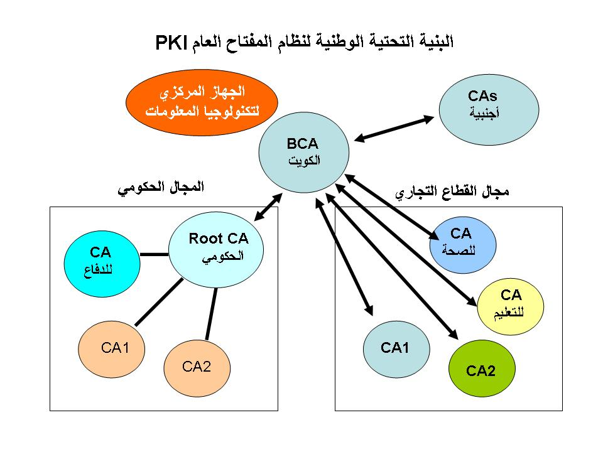
شكل رقم (8)

الخلاصة

لا شك أن البنية التحتية الوطنية للمفتاح العام هي الركيزة الأمنية الأهم من ركائز أي نظام تعاملات الكتروني حديث، ووسيلة مهمة لرفع مستوى الثقة في النظام الآلي الوطني من قبل المتعاملين من أفراد ومؤسسات، ولا شك أن وجود بنية تحتية موحدة للتصديق ألإلكتروني سيساهم وبشكل مؤثر في رفع مستوى أداء وفعالية مشاريع الحكومة الكترونية، ومن خلال استعراض مختلف التوجهات الاستراتيجية والتقنية في هذا المجال، يوصي الجهاز المركزي لتكنلوجيا المعلومات بضرورة المباشرة في تطوير بنية تحتية للمفتاح العام وبنية تحتية للتصديق الإلكتروني الموحد، والإشراف عليهما من قبل جهة واحدة مختصة تفاديا لتضارب الجهود والمصالح، وذلك أسوة بما هو معمول به عالميا وإقليميا.

تعاريف :

X.509 :
is published as ITU recommendation ITU-T X.509 (formerly CCITT X.509) and ISO/IEC/ITU 9594-8 which defines a standard certificate format for public key certificates and certification validation.
Single sign-on (SSO) :
is a method of access control that enables a user to authenticate once and gain access to the resources of multiple software systems.
Certificate Authority or Certification Authority (CA) :
is an entity which issues digital certificates for use by other parties. It is an example of a trusted third party. CAs are characteristic of many public key infrastructure (PKI) schemes.
A registration authority (RA) :
is an authority in a network that verifies user requests for a digital certificate and tells the certificate authority (CA) to issue it. RAs are part of a public key infrastructure (PKI).
Credential Service Provider :
A credential service provider is an entity responsible for providing and maintaining credentials over their lifetime.
SAML (Security Assertion Markup Language) :
is an Extensible Markup Language (XML) standard that allows a user to log on once for affiliated but separate Web sites. SAML is designed for business-to-business (B2B) and business-to-consumer (B2C) transactions.
Liberty Alliance :
was formed in 2001 by approximately 30 organizations to establish open standards, guidelines and best practices for federated identity management.
Shibboleth :
is standards-based, open source middleware software which provides Web Single SignOn (SSO) across or within organizational boundaries.
WS-Federation :
is part of an overall effort by IBM and Microsoft to build a Web services security framework, or WS-Security.
Portlets :
are web components--like servlets--specifically designed to be aggregated in the context of a composite page. Usually, many portlets are invoked to in the single request of a portal page.
* للوصول الى مصدر التعريف إضغط على الكلمة

المراجع

- Electronic Authentication Guideline, Recommendation of NIST
- Glossary of Key Information Security Terms, NIST 2006
- The U.S. Federal PKI and the Federal Bridge Certification Authority, Peter Alterman, Ph.D.
- Design and development of a national-scale authentication infrastructure.
- A Scalable PKI for a National Grid Service, Jens Jensen, David Spence, Matthew Viljoen
- UAE National ID Program Case Study, Ali M. Al-Khouri
- Australian Government e-Authentication Framework for Individuals – Discussion paper
- ELECTRONIC AUTHENTICATION: GUIDANCE FOR SELECTING SECURE TECHNIQUES, NIST
- PKI e-Authentication Advancement, Evaluation Report
- “An overview of International Initiatives in the field of Electronic Authentication”
- E-Infrastructure Security: an Investigation of Authentication Levels of Assurance.
- Australian Government e-Authentication Framework – implementation guide for government
- Integrating biometric authentication into multiple applications
- Identity Authentication Framework, Chi Nguyen, University of Portsmouth
- Authentication framework for multiple authentication processes and mechanisms
- E-Authentication Handbook for Federal Government Agencies
- X.509 Certificate Policy for the U.S. Federal PKI Common Policy Framework
- E-Authentication Initiative: Identity Federation for the Federal Government, David Temoshok Director, Identity Policy and Management
- Risk Assessment Executive Overview.
- e-RA Method Simplifies Decision Making for Authentication Requirements
- ERS Security Categorization and E-Authentication
- Model based Security Risk Analysis for Web Applications
- Entrust GetAccess Named as Approved E-Authentication Solution for Government Web Portal Applications
- The Australian Government e-Authentication Framework for Individuals, Overview and Principles.
- E-Authentication Technical Approach, Chris Louden, Enspier. E-gov-USA.
- Entrust GetAccess Named as Approved E-Authentication Solution for Government Web Portal Applications
- Measures for effective implementation of e-Governance
- The Finnish Government Information Security Development Plan 2004.
- Electronic Government Planned e-Authentication Gateway Faces Formidable Development Challenges.
- Registration and Authentication, e-Government Strategy Framework Policy and Guidelines.
- Technical Approach for the Authentication Service Component .
- Overview of Federal Government Authentication Efforts White Paper, 6/6/2005
- E-Authentication Handbook for Credential Service Providers, 2004
- Policy Management Authority Charter.
- S.E.E. PKI: Paper 3 - Authentication Mechanisms - New Zealand
- An Australian Government Electronic Authentication Framework.
- PKI/e-Authentication Advancement Evaluation Report.
- Role of PKI in Making E-Government Successful.
- e-Authentication Initiative e-Grants Stakeholders Meeting

